**TUGAS RUMAH (HOMEWORK)**

**PERTEMUAN XI dan XII**

**PENULISAN DAN PUBLIKASI ILMIAH**

**KELAS SIS3L**

Petunjuk :

1. Bacalah petunjuk Tugas rumah (*Homework*) ini dengan cermat dan teliti
2. Kerjakan soal ini menggunakan *software MS Word* atau *software* document lainnya yang memiliki menu pengaturan referensi dengan standar APA Style Edisi 7. *(jika software belum sesuai dengan APA style 7, lakukan perbaikan dan editing).*
3. Setelah memasukkan ke dalam menu “*References*” di dalam MS Word maka susunlah **DAFTAR PUSTAKA**/ **BIBLIOGRAPH** secara otomatis menggunakan MS Word tersebut
4. Kirimkan Daftar Pustaka anda serta bukti-bukti *Screen Shoot* Ketika anda memasukkan (*Insert* *Citation*)
5. Kirimkan jawaban anda melalui Google Classroom paling lambat 18 Des 2021 jam 23.59 WITA. **Keterlambatan pengiriman tidak akan mendapat NILAI**.

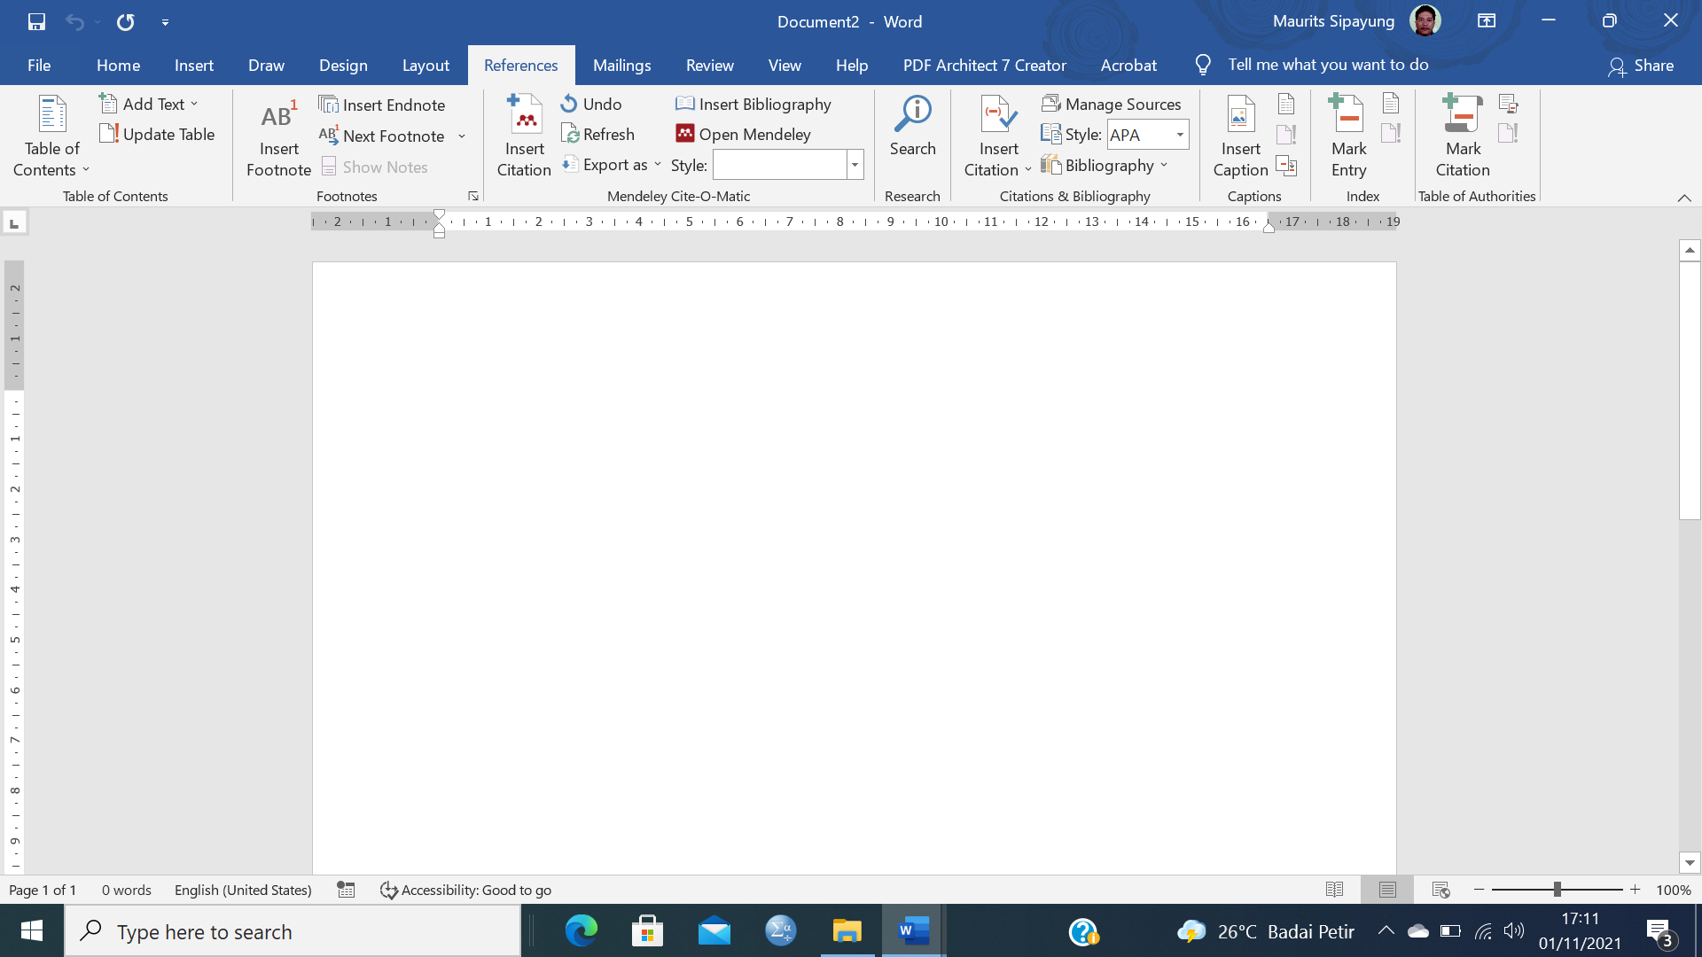

Daftar Referensi yang harus **disusun DAFTAR PUSTAKA-**nya berdasarkan Abjad atau pedoman penyusunan berdasarkan APIA style edisi 7 adalah sbb: (Perhatikan nama penulis dan tahun terbit terutama yang penulisnya sama dan tahun penerbitan juga sama).

|  |  |  |
| --- | --- | --- |
| **No** | **Jenis** | **Deskripsi literatur** |
| 1 | Buku Cetakan | Penulis: Prof. Dr. Hasan Sadikin, M.Kom dan Dr. Sri Sunarti, M. Kom  Judul Buku: **PERANCANGAN SISTEM INFORMASI**  Penerbit: Jaya Mandiri Pustaka  Kota Penerbit: Surabaya  Tahun Terbit: 2018  Edisi: 3  Jumlah halaman buku: 328 halaman |
| 2 | Buku Cetakan  Bunga Rampai (penulis setiap Bab berbeda) | Bab yang dikutip berjudul : **Perancangan Sistem Informasi Berbasis *Web***  Bab yang dikutip adalah BAB III dari Buku Bunga rampai (bab III ada di halaman 78-123)  Penulis Bab III: Dr. Handika Makmur, M.TI  Bab itu ada di dalam buku: **BUNGA RAMPAI SISTEM INFORMASI**  Editor Buku Bunga Rampai: Prof. Dr. Mansyur Nasution, M.Kom, Prof. Dr. Khairuddin Ansyari, M. Kom dan Dr. Yunus Jainuddin, M.Kom  Tahun Terbit: 2020  Penerbit: MERDEKA PUSTAKA  Kota Penerbit: Medan |
| 3 | E-*book* dengan 3 penulis | Penulis: Prof. Dr. Hasan Sadikin, M.Kom, Dr. Adam Wijaya, M.TI dan Dr. Sri Minarsih, M. Kom  Judul Buku: **Sistem Keputusan Berbasis Komputer**  Penerbit: GRAHA PUSTAKA  Kota Penerbit: Malang  Tahun Terbit: 2021  Edisi: 1  Jumlah halaman buku: 445 halaman  Diakses tanggal 12 Oktober 2021  Terdapat di: <https://www.grahapustaka.com/ebook_sistem_informasi/345637/komputer.pdf>  DOI: 10.1000/12345667666 |
| 4 | Makalah Ilmiah di Jurnal Cetakan | Judul artikel: **Pengaruh Teknologi Informasi Terhadap Kecerdasan (Intelektual, Spiritual, Emosional Dan Sosial) Studi Kasus: Anak-Anak di SD Negeri 23 Samarinda**  Penulis: Rachmawati, Husein Akbar, Antonius Prambudi dan Samsul Arifin  Terbit di Jurnal: INFORMATIKA, Volume 12, Nomor 3, tahun 2021, halaman 39-50 |
| 5 | Makalah Ilmiah di Jurnal *Online* (  e-*journal*) | Judul artikel: **Pengaruh Teknologi Informasi Terhadap Kecerdasan (Intelektual, Spiritual, Emosional Dan Sosial) Studi Kasus: Anak-Anak di SD Negeri 11 dan SD Negeri 12 Samarinda**  Penulis: Rachmawati, Jati Akbar, Steven Prasetyo, Samsul Arifin dan Hildawati  Terbit di Jurnal: INFORMATIKA , Volume 11, Nomor 2 , tahun 2020, halaman 9-14  URL: <https://www.e-journal-informatika.com/article/3478677.pdf>  Diakses tanggal 14 Agustus 2021  DOI: <https://doi.org/10.31629/4i2.3236> |
| 6 | Makalah ilmiah di Prosiding Seminar Nasional - Cetakan | Judul Artikel: ***Customer Segmentation* berdasarkan Usia, Jumlah Kredit dan Lama Kredit Nasabah di Bank XYZ menggunakan Model *K-Means Clustering***  Penulis : Joko Harianto, Eko Laksono Prambudi dan Siti Aminah  Prosiding: Seminar Nasional Sistem Informasi – Informatika (SAMA SISI)  Waktu Seminar: Rabu 18 Agustus 2021  Halaman artikel: 14-29  Penyelenggara Seminar: Program Studi Sistem Informasi dan Teknik Informatika Fakultas Sains dan Teknologi Universitas Ma Chung Malang Jawa Timur |
| 7 | Makalah Ilmiah di Majalah *Online* | Judul makalah : **Tantangan dan Peluang Pengembangan Sistem Informasi di Era Industri 4.0**  Penulis makalah: Andi Sumardi  Terbit di Majalah online: KOMPUTIKA, Edisi 32, Nomor 4 / Agustus 2021  Terbit di halaman: 7-9  URL : <http://www.e-magazinekomputika.com/article/computer1773455>  Di akses tanggal 8 Sep 2020 |
| 8 | E-*book* | Judul Bab Buku: **What Is an Information System?**  Bab ini merupakan bagian dari buku berjudul : **Information Systems for Business and Beyond**  Penulis Bab: Dave Bourgeois and David T. Bourgeois  Penulis Buku: Dave Bourgeois and David T. Bourgeois  URL : <https://bus206.pressbooks.com/chapter/chapter-1/>  Penerbit: Saylor Academy  Diakses tanggal: 2 Sep 2020 |
| 9 | Artikel di *Website* | Judul artikel: **What is an Information System?**  Penulis : tidak diketahui  URL : <https://www.mastersindatascience.org/learning/what-is-an-information-system/>  Diakses tanggal : 9 Sep 2020 |
| 10 | Skripsi *Online* | Judul Skripsi: **Perancangan Sistem Informasi Penjualan Berbasis *Web* Pada Jeeni *Shop***  Penulis: Juli Efendi  Penerbit: Program Studi Sistem Informasi Sekolah Tinggi Manajemen Informatika Dan Komputer (STIMIK) GICI Batam – Tahun 2017  URL : <https://library.stmikgici.ac.id/skripsi/161300051.pdf>  Diakses tanggal : 8 Sep 2020 |
| 11 | Tesis *Online* | Judul Tesis: **Analisis Pengaruh Sistem Informasi Manajemen Terhadap Efektivitas Kerja Pegawai Pada Bidang Sumber Daya Kesehatan Dinas Kesehatan Provinsi Jawa Barat**  Penulis: Herti Suherti Rachmi Dewi  Penerbit: Konsentrasi Kebijakan Publik Program Magister Ilmu Administrasi Fakultas Pascasarjana Universitas Pasundan Bandung 2013  URL: <http://repository.unpas.ac.id/13514/1/TESIS%20ANALISIS%20SIM%20DAN%20EFEKTIF%20KINERJA%20PDF.pdf>  Diakses: 1 Sep 2020 |
| 12 | E-*book* dengan 2 penulis dan ada edisi | Judul Buku: Management Information Systems Managing the Digital Firm  Penulis: Kenneth C. Laudon dan Jane P. Laudon  Edition: Thirteen – Global Edition  Publisher: Pearson Education Limited, Edinburgh Gate Harlow, Essex  England  Published: 2014  URL: <https://repository.dinus.ac.id/docs/ajar/Kenneth_C.Laudon%2CJane_P_.Laudon_-_Management_Information_Sysrem_13th_Edition_.pdf>  Diakses: 4 Sep 2020 |
| 13 | Slide Powerpoint yang terdapat secara *online* | Judul presentasi: Perancangan Sistem Informasi  Tanggal share : 26 Jan 2018  Penulis: Dr. Hanifah Sintawati, M.Kom  Terdapat di *website* kampus STMIK ADIPURA SAMARINDA dalam folder SLIDE SHARE  URL: <https://www.stimik_adipura/slide_share/perancangan_sistem_informasi/sintawati.hanifah.pdf>  Diakses : 3 Jul 2020 |
| 14 | Artikel Ilmiah di Koran (*Newspaper*) *online* | Penulis artikel: Hamdan Sasmita  Judul artikel: Perubahan Minat Masyarakat Terhadap Teknologi Digital  Terbit di koran digital: PELANGI DIGITAL  Tanggal terbit: 12 Jan 2021  Terbit di Halaman 15  URL: <https://www.pelangidigital_newspaper.com/sasmita_hamdan/article/trending>  Diakses : 8 Jun 2021 |
| 15 | Artikel dari *website* Lembaga atau Pemerintah (*online*) | Nama Lembaga: DINAS PENDIDIKAN KOTAMADYA SAMARINDA  Judul artikel: PERANAN ORANGTUA DALAM PENDIDIKAN ANAK  Tanggal penerbitan artikel: 12 Jan 2020  Penulis: tidak disebutkan  Alamat URL: <https://www.dinaspendidikan.samarinda.gov.id/artikel/perananorangtuadalampendidikananak/12367/menu> |

Keterangan :

Untuk menyusun DAFTAR PUSTAKA literatur-literatur di atas gunakan aturan sbb:

* Diurutkan sesuai dengan prosedur APA Style Edisi 7
* Diketik sesuai dengan aturan APA Style Edisi 7
* Pengetikan dengan jarak 1 spasi
* Untuk melihat contoh-contoh penyusunan /pengetikan Daftar Pustaka berdasarkan APA style Edisi 7, dapat mengunjung : <https://apastyle.apa.org/style-grammar-guidelines/references/examples>